Техникалық сипаттама
Брайль жапсырмасын жасау жөніндегі қызмет көрсету

Жапсырма параметрлері

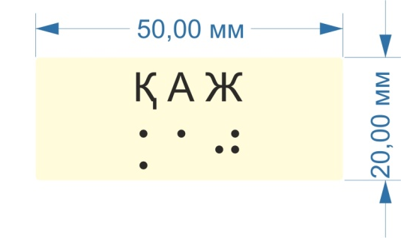
Жалпы сипаттамасы:

Брайль мәтіні бар жапсырма- ҚАЖ жазуы бар өздігінен жабысатын жапсырма соқыр және көру қабілеті нашар жандарға арналған нүктелермен жасалған.
Дөңес нүктенің биіктігі 0,5 мм, бұл нүктені түрту арқылы тану үшін жеткілікті. нүктенің диаметрі-1.2 мм. нүктелер арасындағы қашықтық-1.2 мм таңбалар аралығы-2.3 мм қөлденең және және .8 мм тігінен.

ГОСТ Брайль шрифтінің негізгі параметрлері

ГОСТ 32129-2013 бойынша қолданылатын Брайль шрифті келесі негізгі параметрлерге ие- негізгі нүктелердің ені (бірінші деңгейдегі нүктелер): 1.5мм.- негізгі нүктелердің биіктігі (бірінші деңгейдегі нүктелер): 2.5мм- Қос биіктік қосу арқылы ені:
3,75 мм

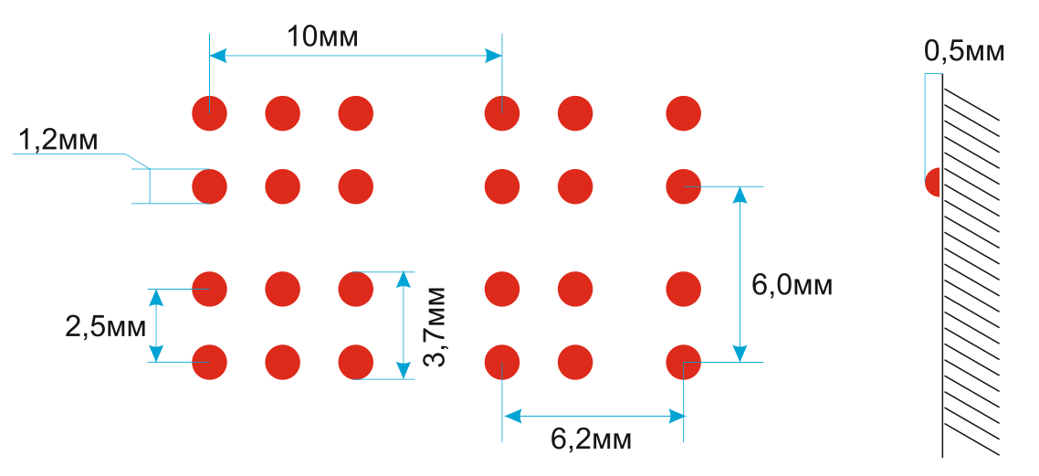

Техническая спецификация
Услуги по изготовлению наклейки брайля

Параметры наклейки
Общая характеристика:
Наклейка с текстом «Брайля» - самоклеющаяся наклейка с надписью: ҚАЖ выполненная точками для чтения слабовидящих и незрячих людей.
Высота выпуклой точки составляет 0,5 мм (см. рис справа), этого достаточно для распознавания точки на ощупь. Диаметр точки — 1,2 мм. Расстояние между точками — 1,2 мм, расстояние между символами — 2,3 мм по горизонтали и 3,8 мм по вертикали.

Основные параметры шрифта Брайля ГОСТ
Шрифт Брайля, используемый по ГОСТ 32129-2013, имеет следующие основные параметры: — Ширина основных точек (точек первого уровня): 1,5 мм. — Высота основных точек (точек первого уровня): 2,5 мм. — Ширина посредством добавления двойной высоты: 3,75 мм.

